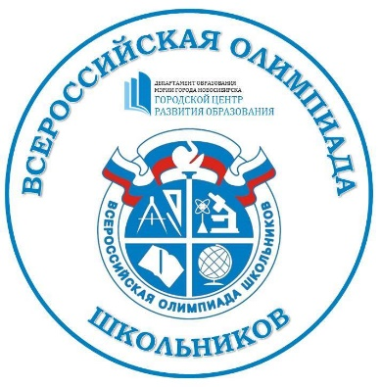
ВСЕРОССИЙСКАЯ ОЛИМПИАДА ШКОЛЬНИКОВ 2022-2023

